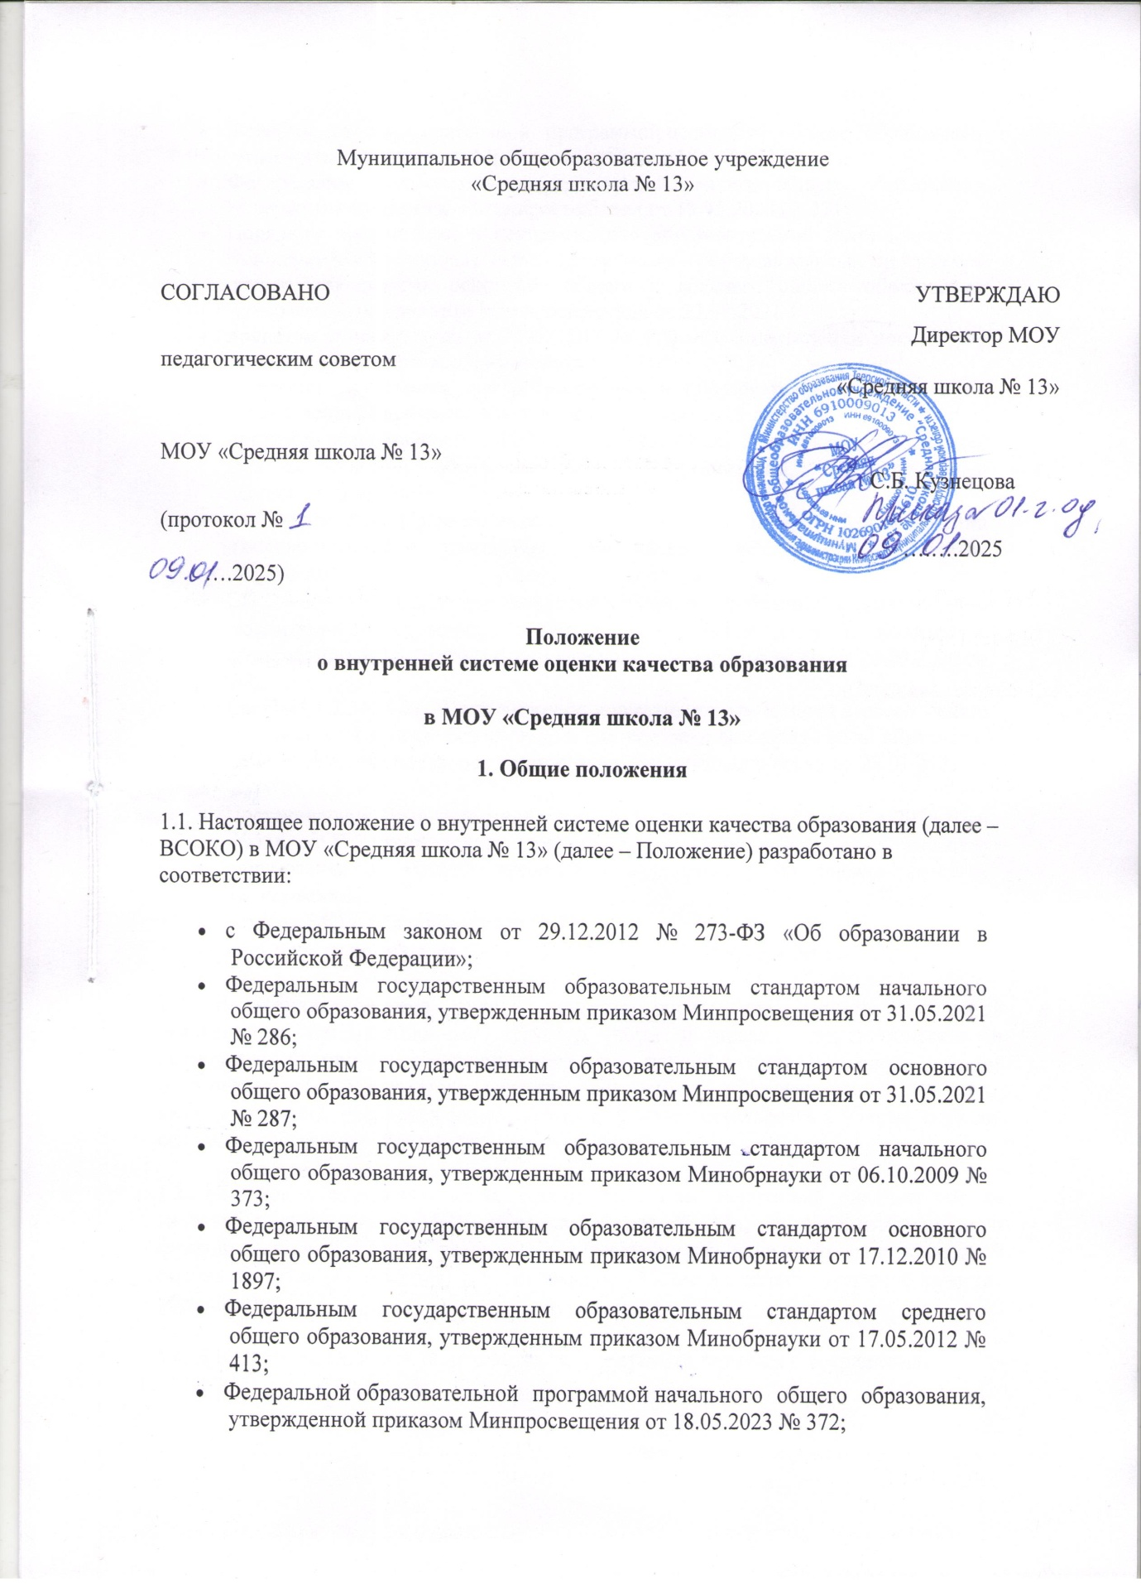  
Муниципальное общеобразовательное учреждение  
«Средняя школа № 13»

|  |  |  |
| --- | --- | --- |
| СОГЛАСОВАНО | УТВЕРЖДАЮ | |
| педагогическим советом | Директор МОУ  «Средняя школа № 13» | |
| МОУ «Средняя школа № 13» | С.Б. Кузнецова |  |
| (протокол №  ….2025) | ….….2025 | |

**Положение**  
**о внутренней системе оценки качества образования**

**в МОУ «Средняя школа № 13»**  
  
**1. Общие положения**

1.1. Настоящее положение о внутренней системе оценки качества образования (далее – ВСОКО) в МОУ «Средняя школа № 13» (далее – Положение) разработано в соответствии:

* с Федеральным законом от 29.12.2012 № 273-ФЗ «Об образовании в Российской Федерации»;
* Федеральным государственным образовательным стандартом начального общего образования, утвержденным приказом Минпросвещения от 31.05.2021 № 286;
* Федеральным государственным образовательным стандартом основного общего образования, утвержденным приказом Минпросвещения от 31.05.2021 № 287;
* Федеральным государственным образовательным стандартом начального общего образования, утвержденным приказом Минобрнауки от 06.10.2009 № 373;
* Федеральным государственным образовательным стандартом основного общего образования, утвержденным приказом Минобрнауки от 17.12.2010 № 1897;
* Федеральным государственным образовательным стандартом среднего общего образования, утвержденным приказом Минобрнауки от 17.05.2012 № 413;
* Федеральной образовательной программой начального общего образования, утвержденной приказом Минпросвещения от 18.05.2023 № 372;
* Федеральной образовательной программой основного общего образования, утвержденной приказом Минпросвещения от 18.05.2023 № 370;
* Федеральной образовательной программой среднего общего образования, утвержденной приказом Минпросвещения от 18.05.2023 № 371;
* Порядком организации и осуществления образовательной деятельности по основным общеобразовательным программам – образовательным программам начального общего, основного общего и среднего общего образования, утвержденным приказом Минпросвещения от 22.03.2021 № 115;
* приказом Минобрнауки от 22.09.2017 № 955 «Об утверждении показателей мониторинга системы образования»;
* Порядком проведения самообследования в образовательной организации, утвержденным приказом Минобрнауки от 14.06.2013 № 462;
* приказом Минобрнауки от 10.12.2013 № 1324 «Об утверждении показателей деятельности образовательной организации, подлежащей самообследованию»;
* постановлением Правительства от 26.12.2017 № 1642 «Об утверждении государственной программы Российской Федерации "Развитие образования"»;
* СП 2.4.3648-20 «Санитарно-эпидемиологические требования к организациям воспитания и обучения, отдыха и оздоровления детей и молодежи», утвержденными постановлением главного санитарного врача от 28.09.2020 № 28;
* СанПиН 1.2.3685-21 «Гигиенические нормативы и требования к обеспечению безопасности и (или) безвредности для человека факторов среды обитания», утвержденными постановлением главного санитарного врача от 28.01.2021 № 2;
* Постановление Правительства Российской Федерации от 30 апреля 2024 года №556 «Об утверждении перечня мероприятий по оценке качества образования и Правил проведения мероприятий по оценке качества образования»
* уставом МОУ «Средняя школа № 13»;
* локальными нормативными актами МОУ «Средняя школа № 13».

1.2. Внутренняя система оценки качества образования представляет собой совокупность организационных структур, норм и правил, диагностических и оценочных процедур, обеспечивающих на единой основе оценку качества образовательных результатов, качество реализации образовательного процесса, качество условий, обеспечивающих образовательную деятельность с учетом запросов основных участников образовательных отношений.

1.3. Положение определяет цели, задачи, принципы внутренней системы оценки качества образования в МОУ «Средняя школа № 13», ее организационную и функциональную структуру, реализацию (содержание процедур контроля и экспертной оценки качества образования) и общественное участие в оценке и контроле качества образования.

1.4. В настоящем Положении используются следующие термины и сокращения:

**качество образования** – комплексная характеристика образовательной деятельности и подготовки обучающихся, выражающая степень их соответствия федеральным государственным образовательным стандартам, федеральным государственным требованиям (или) потребностям физического лица, в интересах которого осуществляется образовательная деятельность, в том числе степень достижения планируемых результатов образовательной программы;

**оценка качества образования** — процесс в рамках процедур государственной и общественной аккредитации, мониторинговых исследований в системе образования, государственного контроля (надзора) в сфере образования, аттестации руководящих и педагогических кадров, государственной итоговой аттестации выпускников, независимой оценки качества образования, в результате которого определяется степень соответствия измеряемых образовательных результатов, условий их обеспечения зафиксированной в нормативных документах системе требований к качеству образования, включающей качество образовательных достижений обучающихся, качество образовательных программ, качество условий осуществления образовательного процесса, качество управления;

**внутренняя система оценки качества образования (ВСОКО)**— целостная система диагностических и оценочных процедур, реализуемых различными субъектами государственно-общественного управления ОО, которым делегированы отдельные полномочия по оценке качества образования, а также совокупность организационных структур и нормативных правовых материалов, обеспечивающих управление качеством образования;

**измерение** — оценка уровня образовательных достижений с помощью контрольных измерительных материалов (традиционных контрольных работ, тестов, анкет и др.), которые имеют стандартизированную форму и содержание которых соответствует реализуемым образовательным программам;

**экспертиза**– всестороннее изучение и анализ состояния образовательного процесса, условий и результатов образовательной деятельности;

**критерий** – признак, на основании которого производится оценка и который конкретизируется в показателях и индикаторах – совокупности характеристик, позволяющих отразить уровень достижения критерия;

**ГИА** – государственная итоговая аттестация;

**ЕГЭ**– единый государственный экзамен;

**ОГЭ** – основной государственный экзамен;

**ФГОС** – федеральный государственный образовательный стандарт;

**ФОП** – федеральная образовательная программа уровня образования;

**УУД** – универсальные учебные действия.

1.5. Положение о ВСОКО, дополнения и изменения к нему, процедуры, сроки и ответственные за ВСОКО утверждаются приказом руководителя ОО ежегодно после обсуждения с педагогами и родителями (законными представителями) учеников на педагогическом совете.

1.6. Положение распространяется на деятельность всех педагогических работников МОУ «Средняя школа № 13», осуществляющих профессиональную деятельность в соответствии с трудовыми договорами, в том числе на сотрудников, работающих по совместительству.

**2. Цели и задачи функционирования ВСОКО**

2.1. Целями ВСОКО являются:

* формирование единой системы оценки состояния образования, обеспечивающей определение факторов и своевременное выявление изменений, влияющих на качество образования в МОУ «Средняя школа № 13»;
* получение объективной информации о состоянии качества образования, степени соответствия образовательных результатов и условий их достижения требованиям, определяемым государственным стандартами, тенденциях его изменения и причинах, влияющих на его уровень;
* предоставление всем участникам образовательных отношений и общественности достоверной информации о качестве образования;
* принятие обоснованных и своевременных управленческих решений по совершенствованию образовательной деятельности МОУ «Средняя школа № 13» и повышение информированности участников образовательных отношений при принятии таких решений;
* прогнозирование развития образовательной системы МОУ «Средняя школа № 13».

2.2. Основными задачами ВСОКО являются:

* формирование единого подхода к оценке качества образования и ее измерению;
* формирование системы аналитических критериев и показателей, позволяющей эффективно реализовывать основные цели оценки качества образования;
* формирование ресурсной базы и обеспечение функционирования школьной системы образовательной статистики и мониторинга качества образования;
* самообследование деятельности ОО, развитие форм оценки качества образования, включая самооценку и педагогическую экспертизу;
* определение степени соответствия условий организации и осуществления образовательной деятельности государственным требованиям;
* определение в рамках мониторинговых исследований степени соответствия качества образования на различных уровнях обучения государственным стандартам;
* определение степени соответствия образовательных программ нормативным требованиям и запросам субъектов образовательной деятельности;
* обеспечение доступности качественного образования;
* оценка уровня индивидуальных образовательных достижений обучающихся;
* выявление факторов, влияющих на качество образования;
* содействие повышению квалификации учителей, принимающих участие в процедурах оценки качества образования; определение направлений повышения квалификации педагогических работников по вопросам, касающимся требований к аттестации педагогов, индивидуальным достижениям обучающихся;
* стимулирование инновационных процессов с целью поддержания и постоянного повышения качества и конкурентоспособности;
* определение рейтинга педагогов и участие в решении о стимулирующей надбавке к заработной плате за высокое качество обучения и воспитания;
* расширение общественного участия в управлении образованием в МОУ «Средняя школа № 13» и формирование экспертного сообщества;
* анализ эффективности принимаемых управленческих решений;
* разработка адресных рекомендаций на основе анализа полученных данных;
* обеспечение информационной открытости оценочных процедур.

**3. Принципы ВСОКО**

В основу внутренней системы оценки качества образования положены принципы:

* объективности, достоверности, полноты и системности информации о качестве образования;
* реалистичности требований, норм и показателей качества образования, их социальной и личностной значимости, учета индивидуальных особенностей развития отдельных обучающихся при оценке результатов их обучения и воспитания;
* открытости, прозрачности процедур оценки качества образования;
* преемственности в образовательной политике, интеграции в общероссийскую систему оценки качества образования;
* единства и сопоставимости критериальных подходов, инструментов и результатов;
* инструментальности и технологичности используемых показателей (с учетом существующих возможностей сбора данных, методик измерений, анализа и интерпретации данных, подготовленности потребителей к их восприятию);
* минимизации системы показателей с учетом потребностей разных уровней управления;
* взаимного дополнения оценочных процедур, установления между ними взаимосвязей и взаимозависимости;
* качества и надежности средств оценки образовательных достижений;
* доступности информации о состоянии и качестве образования для различных групп потребителей;
* рефлексивности, реализуемой через включение педагогов в самоанализ и самооценку деятельности с опорой на объективные критерии и показатели;
* повышения потенциала внутренней оценки, самооценки, самоанализа каждого педагога;
* оптимальности использования источников первичных данных для определения показателей качества и эффективности образования (с учетом возможности их многократного использования);
* соблюдения морально-этических норм при проведении процедур оценки качества образования в образовательной организации;
* ответственности участников образовательного процесса за повышение качества образования.

**4. Субъекты ВСОКО и их функции**

4.1. Организационная структура, занимающаяся внутренней оценкой, экспертизой качества образования и интерпретацией полученных результатов, включает в себя:

* администрацию МОУ «Средняя школа № 13»;
* педагогический совет;
* методический совет;
* методические объединения учителей-предметников;

4.1.1. В функции администрации в рамках ВСОКО входит:

* формирование, утверждение приказом директора МОУ «Средняя школа № 13» и контроль исполнения блока локальных актов, регулирующих функционирование ВСОКО, и приложений к ним;
* разработка мероприятий и подготовка предложений, направленных на совершенствование системы ВСОКО, участие в этих мероприятиях;
* обеспечение проведения контрольно-оценочных процедур, мониторинговых, социологических и статистических исследований по вопросам качества образования;
* организация системы мониторинга качества образования в образовательной организации, сбор, обработка и хранение информации о состоянии и динамике развития, анализ результатов оценки качества образования на уровне МОУ «Средняя школа № 13»;
* организация изучения информационных запросов основных пользователей системы оценки качества образования;
* обеспечение условий для подготовки работников образовательной организации и общественных экспертов к осуществлению контрольно-оценочных процедур;
* предоставление информации о качестве образования на районный и городской уровни системы оценки качества образования;
* формирование информационно-аналитических материалов по результатам оценки качества образования (анализ работы образовательной организации за учебный год, самообследование, публичный доклад, др.);
* принятие управленческих решений по повышению качества образования на основе анализа результатов, полученных в процессе реализации ВСОКО.

4.1.2. Педагогический совет образовательной организации:

* содействует определению стратегических направлений развития системы образования в МОУ «Средняя школа № 13»;
* содействует реализации принципа общественного участия в управлении образованием;
* принимает участие:  
  – в формировании информационных запросов основных пользователей системы оценки качества образования образовательной организации;  
  – в обсуждении системы показателей, характеризующих состояние и динамику развития системы образования; в экспертизе качества образовательных результатов, условий организации образовательной деятельности;  
  – в оценке качества и результативности труда работников ОО, распределении выплат стимулирующего характера работникам и согласовании их распределения в порядке, установленном локальными актами;
* содействует организации работы по повышению квалификации педагогических работников, развитию их творческих инициатив;
* заслушивает информацию и отчеты педагогических работников, доклады представителей организаций и учреждений, взаимодействующих с ОО по вопросам обучения и воспитания обучающихся, в том числе сообщения о проверке соблюдения санитарно-гигиенического режима в образовательной организации, об охране труда, здоровья и жизни обучающихся и по другим вопросам образовательной деятельности МОУ «Средняя школа № 13»;
* принимает решение о перечне учебных предметов, выносимых на промежуточную аттестацию по результатам учебного года.

4.1.3. Методический совет и методические объединения учителей-предметников МОУ «Средняя школа № 13»:

* участвуют в разработке методик оценки качества образования, системы показателей, характеризующих состояние и динамику развития образовательной организации, критериев оценки результативности профессиональной деятельности педагогов;
* содействуют подготовке работников образовательной организации и общественных экспертов к осуществлению контрольно-оценочных процедур;
* проводят экспертизу организации, содержания и результатов аттестации обучающихся и формируют предложения по их совершенствованию;
* готовят предложения для администрации по выработке управленческих решений по результатам оценки качества образования.

4.1.4. В функции психолого-педагогической службы МОУ «Средняя школа № 13» в рамках ВСОКО входит:

* проведение психологических исследований, направленных на выявление различных затруднений обучающихся;
* оценка уровня адаптации и степени психологического комфорта пребывания обучающихся в МОУ «Средняя школа № 13»;
* разработка рекомендаций для педагогов и администрации по оптимизации условий образовательного процесса в МОУ «Средняя школа № 13»;
* разработка предложений для администрации ОО по повышению качества образования.

4.1.5. В функции органов государственно-общественного управления (совет родителей в соответствии с полномочиями, определенными уставом МОУ «Средняя школа № 13») в рамках ВСОКО входит:

* общественная оценка качества образования как составляющая внешней оценки качества;
* оценка эффективности реализации программы развития МОУ «Средняя школа № 13» и обеспечения качества условий обучения.

**5. Организация оценки качества образования**

5.1. Компоненты ВСОКО:

* оценка реализуемых в МОУ «Средняя школа № 13» образовательных программ;
* оценка предметных, метапредметных и личностных достижений обучающихся;
* оценка деятельности педагогических и руководящих работников МОУ «Средняя школа № 13»;
* оценка качества условий образовательной деятельности.

5.2. Оценка содержания образования проводится в форме внутренней экспертизы ООП по уровням общего образования на предмет соответствия:

* основных образовательных программ, адаптированных основных образовательных программ, программы воспитания, учебных планов и рабочих программ требованиям ФГОС и ФОП;
* учебного плана, плана воспитательной и внеурочной деятельности требованиям санитарно-эпидемиологических правил и нормативов;
* расписания учебных занятий требованиям санитарно-эпидемиологических правил и нормативов.

5.2.1. Оценка дополнительных общеобразовательных программ проводится на этапе их рассмотрения по следующим критериям:

* соответствие структуры и содержания программы региональным требованиям (при их наличии);
* соответствие дополнительных образовательных программ запросам родителей (законных представителей) обучающихся МОУ «Средняя школа № 13»;
* соответствие форм и методов оценки планируемых результатов содержанию программы.

5.2.2. Перечень реализуемых дополнительных общеобразовательных программ обновляется ежегодно.

5.2.3. По итогам оценки основных и дополнительных общеобразовательных программ делается вывод об эффективности педагогической системы школы в отношении:

* обеспечения индивидуальных образовательных траекторий обучающихся;
* интеграции урочной и внеурочной деятельности;
* инструментария формирующей оценки и ориентации учебных занятий на достижение уровня функциональной грамотности;
* культуры учебного взаимодействия педагогов и обучающихся;
* психолого-педагогического сопровождения самоорганизации и познавательной самомотивации обучающихся;
* проектной и исследовательской деятельности обучающихся;
* социального, научно-методического партнерства;
* деятельности внутришкольных методических объединений.

5.2.4. Данные о выполнении объема образовательных программ используются для своевременной корректировки образовательного процесса.

5.2.5. По результатам оценки образовательных программ выносится решение о внесении соответствующих изменений. Изменения вносятся на основании приказа руководителя МОУ «Средняя школа № 13» .

5.3. Оценка предметных, метапредметных и личностных достижений обучающихся включает:

* национальные исследования качества образования (НИКО);
* региональные мониторинговые исследования и диагностические работы;
* районные мониторинговые исследования и диагностические работы;
* предметные результаты обучения ;
* метапредметные результаты обучения ;
* личностные результаты (включая показатели социализации обучающихся);
* здоровье обучающихся (в динамике);
* достижения обучающихся на конкурсах, соревнованиях, олимпиадах.

5.4. Результаты деятельности педагогических и руководящих работников образовательной организации включают:

* результаты аттестации педагогических работников и руководителя МОУ «Средняя школа № 13»;
* результаты профессиональных педагогических конкурсов;
* мониторинги эффективности руководителей;
* конкурсы инновационной деятельности;
* результаты контрольно-надзорных процедур;
* результаты лицензирования и аккредитации;
* анализ результатов независимой оценки (педагогической экспертизы);
* результаты комплексных оценок образовательных организаций и систем рейтингования образовательных организаций.

5.5. Качество условий образовательной деятельности :

* кадровое обеспечение (включая повышение квалификации, инновационную и научно-методическую деятельность педагогов);
* психолого-педагогические условия;
* материально-техническое обеспечение;
* учебно-методическое информационное обеспечение;
* санитарно-гигиенические условия;
* медицинское сопровождение и питание;
* наличие электронного документооборота и нормативно-правовое обеспечение образовательного процесса.

**6. Использование информации, полученной в рамках ВСОКО**

6.1. Периодичность проведения оценки качества образования, субъекты оценочной деятельности устанавливаются в плане ВСОКО.

6.2. Гласность и открытость результатов оценки качества образования реализуются путем:

* предоставления информации:  
  – основным потребителям результатов ВСОКО;  
  – средствам массовой информации через публичный доклад директора образовательной организации, самообследование;
* размещения аналитических материалов, результатов оценки качества образования на официальном сайте образовательной организации.

6.3. Результаты ВСОКО используются для решения управленческих задач на уровне МОУ «Средняя школа № 13» с целью:

* информирования обучающегося, его родителей, педагогов о результатах текущего оценивания и промежуточной аттестации, государственной итоговой аттестации;
* разработки программ и планов адресной помощи обучающимся и группам обучающихся;
* поиска и развития талантов, планирования работы по профориентации;
* разработки/корректировки программ развития и образовательных программ, индивидуальных траекторий развития обучающихся;
* анализа качества работы и эффективности деятельности педагогических работников, формирования индивидуальных траекторий повышения квалификации и системы стимулирования работников ОО;
* подготовки программ и планов повышения квалификации педагогического коллектива и индивидуальных планов развития педагогов;
* планирования работы методических объединений;
* проведения самообследования и подготовки публичных отчетов;
* оптимизации инфраструктуры и системы управления;
* планирования внутреннего контроля.

**7. Документы ВСОКО**

7.1. К документам ВСОКО относятся:

* отчет о самообследовании;
* сводные ведомости успеваемости;
* аналитические справки по результатам мониторингов, опроса удовлетворенности родителей, плановых административных проверок и др.;
* аналитические справки-комментарии к результатам внешних независимых диагностик и ГИА;
* анкетно-опросный материал, шаблоны стандартизованных форм и др.;
* приложения к протоколам заседаний коллегиальных органов управления образовательным учреждением.

7.2. Состав документов ВСОКО ежегодно корректируется в зависимости от задач административного контроля в текущем учебном году.